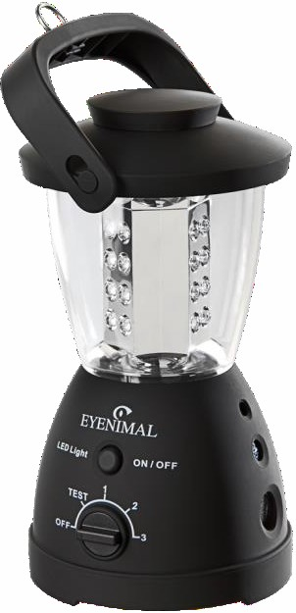

KÜLTÉRI UGATÁSGÁTLÓ
HASZNÁLATI ÚTMUTATÓ

MŰSZAKI JELLEMZŐK

- Ultrahang kibocsátásával csökkenti a nem kívánt ugatást akár 15m távolságból.
- A beépített mikrofonnak köszönhetően akár 15 méterről érzékeli az ugatást (3 érzékelési távolság).
- Kültéri használatra. Esőálló. Beltéri használatra nem ajánlott.

A Kültéri ugatásgátló több célra is használható:
- Saját kutyája ugatásának megszüntetése
- A szomszéd kutya ugatásának megszüntetése
- Kiskutyák megtanítása, hogy ne ugassanak

Megjegyzés:
- Ha a kutya süket vagy hallása rossz, előfordulhat, hogy nem reagál a Kültéri ugatásgátlóra.
- Némely esetben a kutyák érzéketlenné válnak az ultrahangra. Ennek elkerülése érdekében kapcsolja ki a Kültéri ugatásgátlót, amikor nincs rá szüksége.
- Működési környezet: 0-45 Celsius fok között

Figyelem: az emberek ugyan nem hallják az ultrahangot, azonban a használatot megelőző telepítés során be kell tartania bizonyos óvintézkedéseket:
- Tartsa a készüléket karnyújtásnyi távolságban a fülétől, hogy elkerülje a halláskárosodást, ha egy kutya a készülék beállítása, felszerelése vagy telepítése közben elkezd ugatni.
- Ajánlatos a készüléktől távol maradni, amikor az be van kapcsolva.
- A készüléket nem használhatják gyermekek.
- A készülék csak kutyák esetében használható. Ne próbálja a használati útmutatóban leírtaktól eltérő módon használni.

Áramellátás
- A készülék 4 db 1,5V-os, LR14, „C” típusú elemmel működik. Az elem nem tartozék.

Karbantartás
- Tisztítás előtt vegye ki az elemeket a készülékből
- A Kültéri ugatásgátlót elég egy nedves ruhával megtisztítani
- Ne használjon vegyszert vagy oldószert a készülék tisztítására.
- Ne merítse a rendszer a vízbe vagy más folyadékba.
Megjegyzés: A Kültéri ugatásgátló esőálló, azonban ha víz kerül a mikrofonba, a készülék átmenetileg működésképtelenné válhat. Miután a készülék kiszáradt, újra megfelelően fog működni.
HASZNÁLAT

A KÉSZÜLÉK HASZNÁLATBA VÉTELE ELŐTT OLVASSON EL MINDEN UTASÍTÁST.

Beállítások – 5 pozíció
- OFF (KI) – Az elemek
- TEST (TESZT) – A mikrofon és a hangszóró megfelelő működésének ellenőrzése.
- 1 – Az ugatásérzékelés távolsága 5m
- 2 – Az ugatásérzékelés távolsága 10m
- 3 – Az ugatásérzékelés távolsága 15m
MEGJEGYZÉS: kapcsolja ki a készüléket, ha nem használja azt.

Az elemek behelyezése és eltávolítása
FIGYELEM: MINDIG állítsa a kapcsolót az OFF (KI) állásba, amikor behelyezi, vagy eltávolítja az elemeket. A készülék 4 db 1,5V-os, LR14, „C” típusú elemmel működik.
- A készülék aljának jobbra történő elfordításával veheti le az elemtartó fedelét, majd a polaritásra ügyelve helyezze be az elemeket.
- A fedél visszahelyezéséhez nyomja és fordítsa balra a készülék alját.

Elhelyezés
A készüléket célszerűen a kutyaugatás közelébe, a kutya elé kell elhelyezni, és mindig 1,5 m- nél alacsonyabban. A legjobb eredmény eléréséhez a készülék és a kutya között ne legyen semmilyen magas tárgy.
A kettős funkciójú fogantyú segítségével:
- a készüléket fára vagy falra akaszthatja,
- kézben viheti a készüléket, hogy a bekapcsolt LED lámpával világítson éjjel vagy egy sötét helyen.
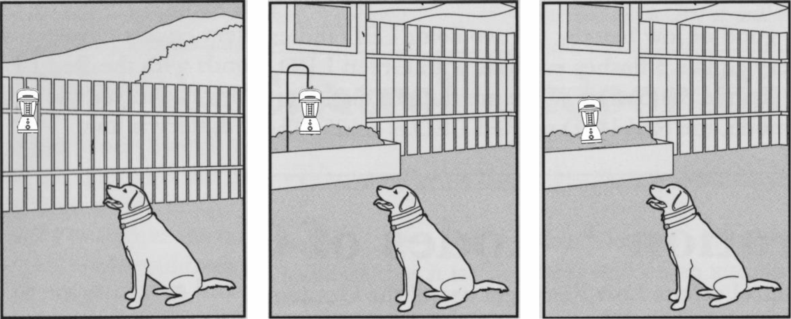

Aktiválási módok
- A készülék megfelelő működésének ellenőrzéséhez először használja azt Teszt üzemmódban.
- Ezután állítsa a beállító gombot az 1., 2. vagy 3. állásba aszerint, hogy mekkora ugatásérzékelési távolságot kíván használni.
Amikor a beállítás gomb TEST (teszt), 1., 2. vagy 3. állásba van kapcsolva, a készülék oldalán lévő zöld LED világít, jelezve, hogy az eszköz megfelelően működik.

Eredmények
Az első kétheti használat után észrevehetően csökken a kutyaugatások száma. Felhívjuk figyelmét, hogy a készülék nem használható süket vagy rossz hallású kutyák esetében.

A LED lámpa használata
- Nyomja meg a világításkapcsolót egyszer a LED lámpa gyenge fénnyel történő bekapcsolásához.
- Nyomja meg a világításkapcsolót ismét, hogy a LED lámpa erősebb fénnyel világítson.
- Nyomja meg a világításkapcsolót ismét, és a LED lámpa kikapcsol.

Megjegyzés: a LED lámpa segítségével ellenőrizheti az elemek töltöttségi szintjét: a lámpa nem kapcsol be, ha az elemek lemerültek.

Hibaelhárítás
Ha a készülék nem működik, vagy felmerül egy probléma, először olvassa át ezt az útmutatót, majd ellenőrizze az elemet, és cserélje ki, ha szükséges. Vizsgálja meg, hogy megfelelően használja-e a terméket.
Ha a problémát nem sikerül megoldani, vegye fel a kapcsolatot kiskereskedőjével vagy az ügyfélszolgálattal a www.numaxes.com honlapon.
A hiba jellegétől függően juttassa vissza a terméket az esetleges javítás elvégzése érdekében. A jótállási időn belül történő javíttatáshoz kérjük, mellékelje az alábbiakat:
- a hiánytalan terméket,
- a vásárlást igazoló bizonylatot (számla vagy nyugta).

Fentiek hiányában a javítás költségét meg kell térítenie.

Az elhasználódott termék begyűjtése és újrahasznosítása

A terméken látható piktogram jelzi, hogy a terméket ne dobja a háztartási szemétbe.
Vigye el az eszközt egy olyan gyűjtőhelyre, ahol megfelelően kezelik, feldolgozzák és újrahasznosítják az elektronikus hulladékokat, vagy vigye vissza oda, ahol vásárolta.
Ha követi ezt a magatartást, akkor Ön tesz a környezetért; elősegíti a természeti erőforrások megőrzését és óvja az emberiség egészségét.

A készüléket az EU országaiban engedélyezték, ezért CE jelzéssel rendelkezik. Minden szükséges dokumentáció elérhető a forgalmazó honlapján. A technikai paraméterek és tulajdonságok változtatásának jogát fenntartjuk, nyomtatási és egyéb hibákért felelősséget nem vállalunk.

A garanciát és a jótállás utáni javításokat a forgalmazó biztosítja:
Reedog, s.r.o.
Sedmidomky 459/8
101 00 Praha 10
Tel: +36 800 88 110
Email: info@elektro-nyakorvek.hu

